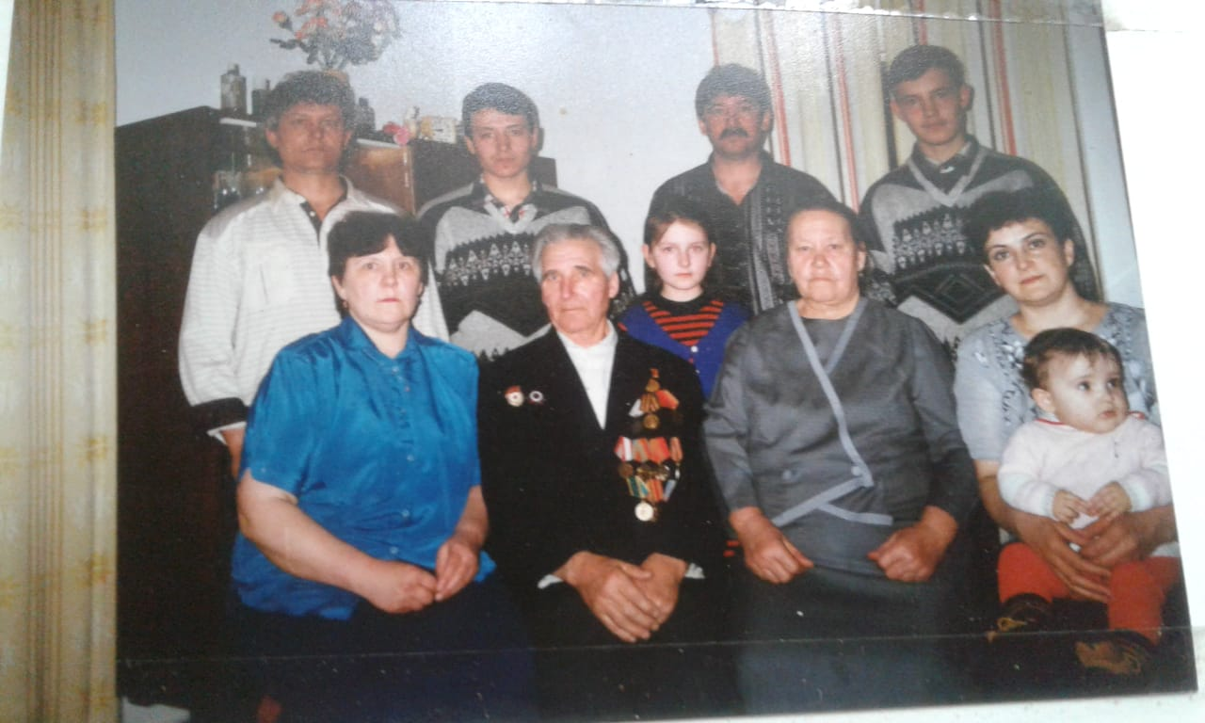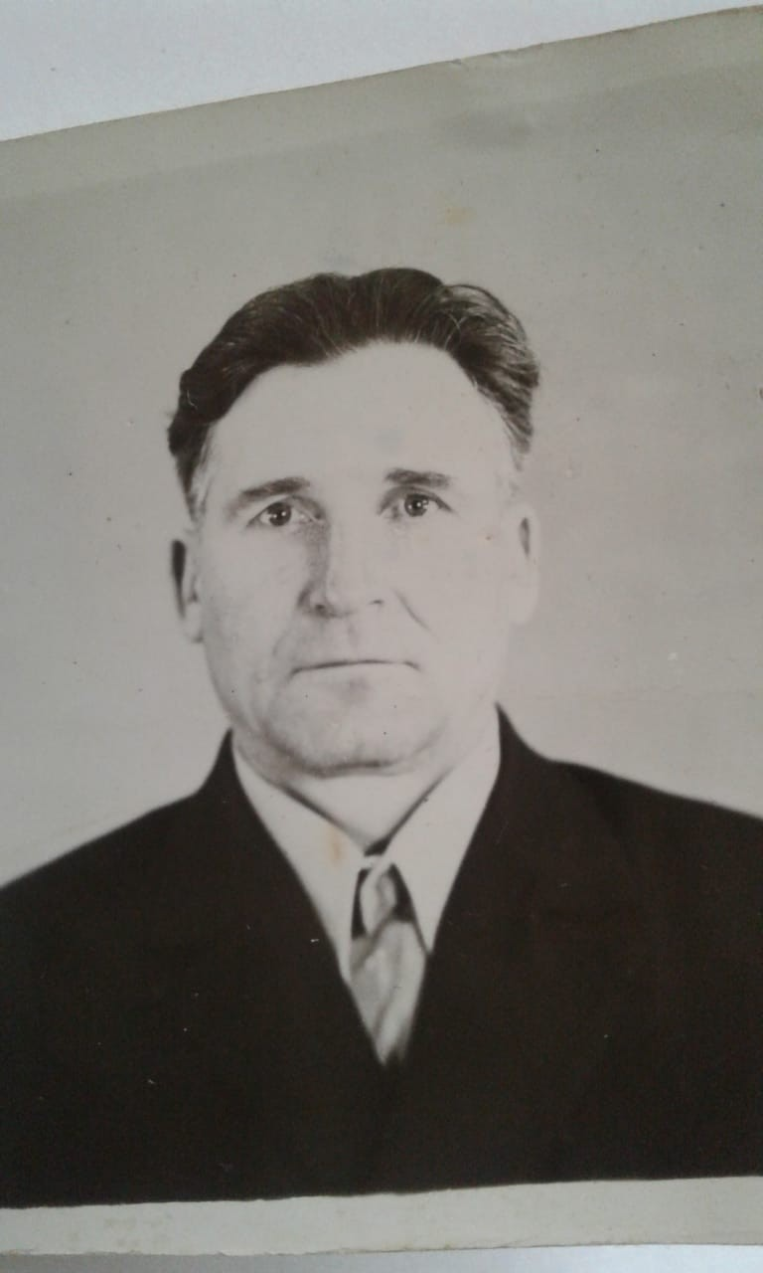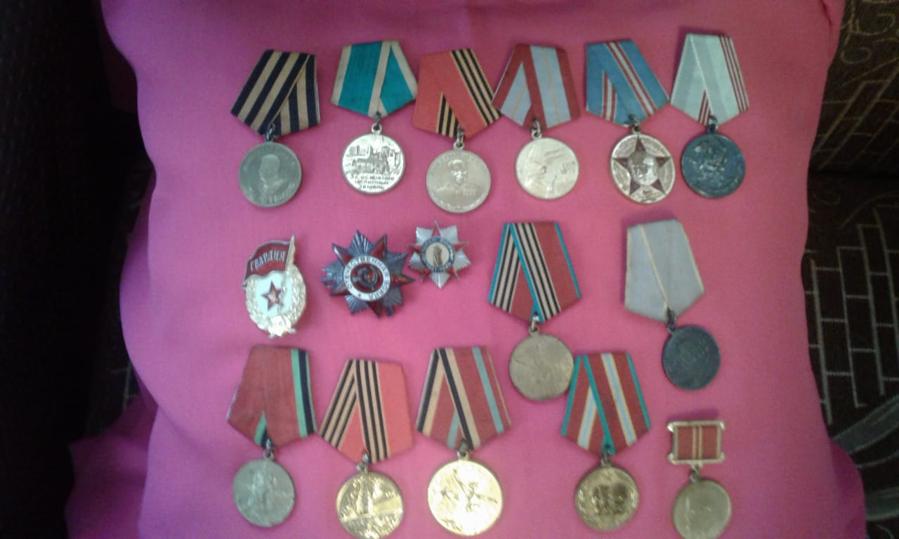**Мой прадед Артёмов Василий Владимирович родился 17.10.1924 г.Тамбовская область, Кирсановский район. Образование 5 классов. В 1941 году призван в ряды Красной Армии Семиозерным РВК, службу проходил в Смоленской области в 94-ом стрелковом полку, освобождал Ржев, Смоленск. Был демобилизован в 1943году в связи с тяжелым ранением. Он награжден множеством орденов и медалей. Одна из медалей это, Медаль "За Отвагу". Получил он ее за то, что осенью 1943 года при освобождении крупного населенного пункта он совершил подвиг, обойдя укрепления немцев с тылу и уничтожив 9рых фашистов, освободил дорогу красной армии. Вернувшись домой, он женился и воспитал двоих детей. Умер 29.05.2003г в возрасте 78 лет. Благодарялюдям, совершившим такие подвиги и поступки 9 мая 1945 года мы победили в Войне, и живем в мирное время. Я очень горжусь своим прадедом.**

